圖一

二零零八年一月以來
影視及娛樂事務管理處處長
處理的投訴

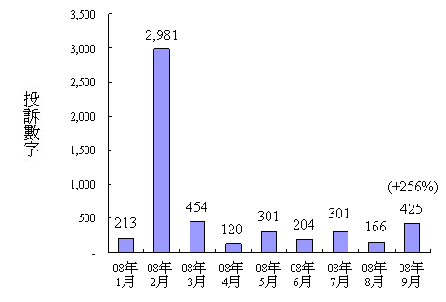

圖二

二零零八年九月
影視及娛樂事務管理處處長
裁定為理據不足的投訴
(按投訴類別計)
